网络扫描实验指导书

工具实验

1.实验内容
用Nmap对主机进行主机扫描、ping扫描、端口扫描、TCP connect扫描、操作系统识别、漏洞扫描等，获取尽可能全面的主机信息，抓包分析扫描原理。

2.实验环境
两台虚拟机，kali作为攻击机，另一台虚拟机作为靶机（可以使用ARP欺骗中的WinXP虚拟机或其它系统）。其中攻击机中应配置好有nmap工具。

3.实验步骤
- 首先通过ifconfig\ipconfig命令查看靶机网络信息、ip地址。（提交靶机网络信息实验截图）
- 在kali中使用nmap工具。通过查看nmap文档，选择对应参数，分别对主机进行ping扫描、端口扫描，操作系统扫描、主机全面扫描、漏洞扫描等。（提交每种方式扫描结果的实验截图）
- 启动wireshark进行抓包，并结合抓包结果对扫描原理进行分析。（提交抓包实验截图）

选做实验

1.AWVS软件对DVWA扫描实验
DVWA默认用户名为admin，密码为password
方式一 在线靶场
靶场URL：https://dvwa.bachang.org
备注：该靶场为他人自行维护，限制了最低资源，希望大家不要滥用和暴力使用（建议把AWVS的扫描模式从”Full Scan”改为”High Risk”或”High/Medium Risk”，否则扫描时间过长）
方式二 Docker容器（建议）
- 虚拟机基础环境
自行搭建有docker的虚拟机或使用老师提供的Ubuntu 20.04虚拟机（下述过程基于该虚拟机，Ubuntu 20.04 登录名ubuntu，密码admin）
- 修改vi设置文件（可省略）
$ sudo gedit /etc/vim/vimrc.tiny
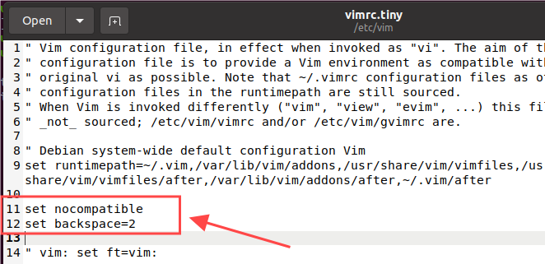
- 修改docker源（截止到10月13日该源仍然可用）或自行上网
$ sudo vi /etc/docker/daemon.json
在该文件中添加以下内容
{
"registry-mirrors": ["https://docker.1panelproxy.com","https://docker-proxy.741001.xyz","https://registry.docker-cn.com"]
}
执行以下命令
$ sudo chmod 777 -R /etc/docker/daemon.json
$ sudo systemctl daemon-reload
$ sudo systemctl restart docker

- 拉取DVWA镜像并启动容器
$ sudo docker pull citizenstig/dvwa
$ sudo docker images
$ sudo docker run --rm -it -p 8888:80 citizenstig/dvwa
可自行修改虚拟机映射端口（可通过docker ps查看是否成功运行）
- 配置DVWA
浏览器访问http://your_ip:your_port
点击下方的”Create / Reset Database”按钮
- 使用AWVS进行扫描

方式三 自行搭建
- 虚拟机基础环境（同上）
- 修改vi设置（同上）
- 安装相关组件
$ sudo apt-get update && sudo apt-get upgrade
$ sudo apt-get install -y apache2 php libapache2-mod-php php-mysql php-curl php-gd php-xml php-mbstring php-xmlrpc php-zip php-soap php-intl
$ sudo apt-get install -y mysql-server
$ sudo systemctl restart mysql
$ sudo systemctl restart apache2

- 配置数据库
$ sudo mysql
>ALTER USER 'root'@'localhost' IDENTIFIED WITH mysql_native_password BY ‘123456’;（自行设置密码）
>FLUSH PRIVILEGES;
>CREATE DATABASE dvwa;
>GRANT ALL PRIVILEGES ON dvwa.* TO 'root'@'localhost';
> FLUSH PRIVILEGES;
>exit

- 下载DVWA（自行开代理）
$ sudo apt-get install git
$ git clone https://github.com/digininja/DVWA.git
$ sudo mv DVWA /var/www/html/dvwa

- 配置DVWA
$ cd /var/www/html/dvwa/config
$ sudo cp config.inc.php.dist config.inc.php
$ sudo vi config.inc.php
修改以下内容
$_DVWA[ 'db_user' ] = 'root';
$_DVWA[ 'db_password' ] = 'your_password'
$_DVWA[ 'recaptcha_public_key' ] = '6LdK7xITAAzzAAJQTfL7fu6I-0aPl8KHHieAT_yJg';
$_DVWA[ 'recaptcha_private_key' ] = '6LdK7xITAzzAAL_uw9YXVUOPoIHPZLfw2K1n5NVQ';

- 修改Apache配置和文件权限
访问http://your_ip/dvwa查看Setup Check，正确配置应如下图所示
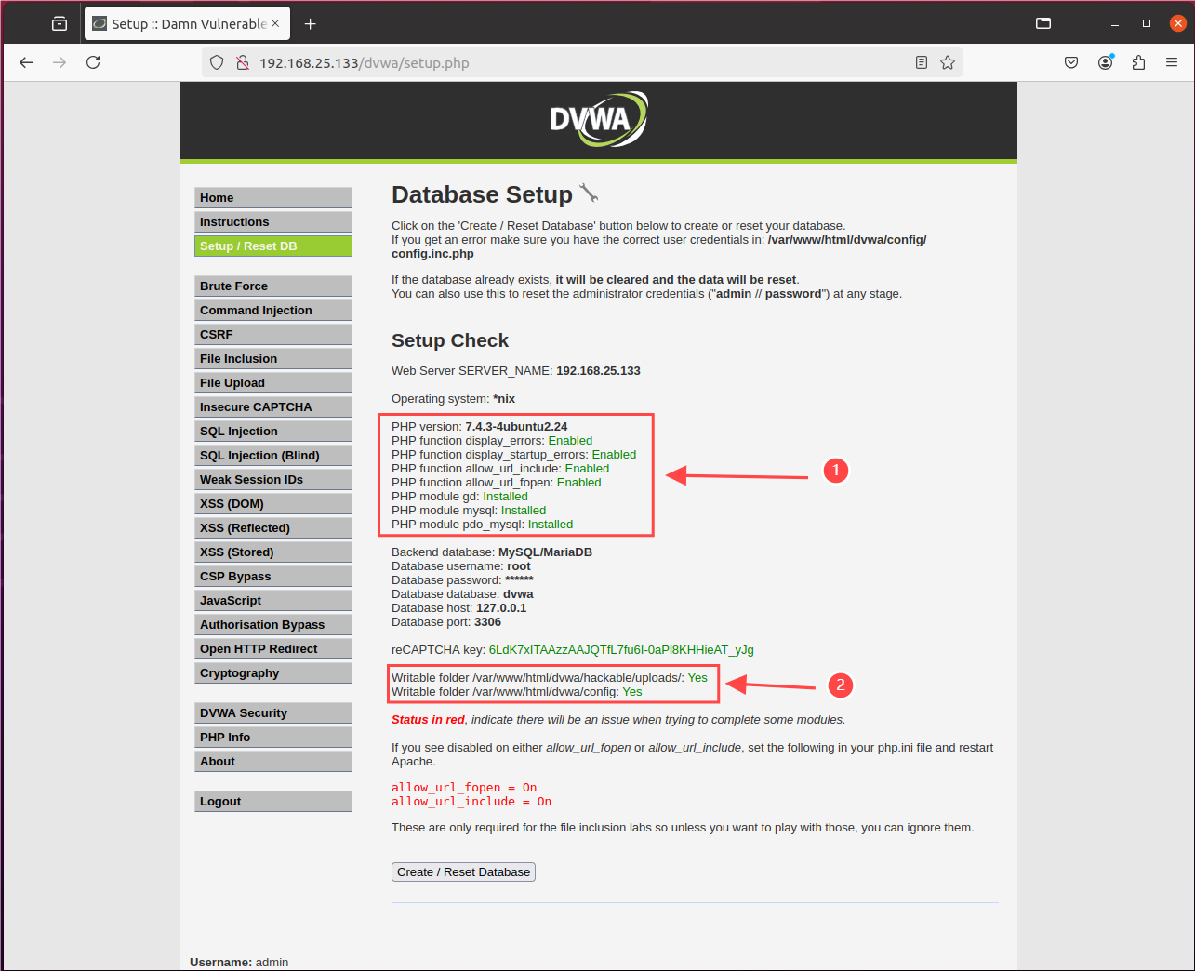
若①中有disabled，修改apache配置文件
$ sudo vi /etc/php/7.4/apache2/php.ini
搜索对应的字段，将’Off’改为’On’
例如若存在PHP function allow_url_include: Disabled，则在php.ini文件中搜索allow_url_include字段并修改（vi模式下使用：?allow_url_include）
若②中有disabled，修改对应文件的权限
$ sudo chmod 777 -R your_filename

- 重启服务
$ sudo systemctl restart mysql
$ sudo systemctl restart apache2

- 使用AWVS进行扫描

2. 漏洞利用实验
心脏出血是openssl库中的一个内存漏洞，攻击者利用这个漏洞可以服务到目标进程内存信息，如其他人的cookie等敏感信息。
Heartbleed Bug 是流行的 OpenSSL 加密软件库中的一个严重漏洞。 此弱点允许在正常情况下窃取受用于保护 Internet 的 SSL/TLS 加密保护的信息。 SSL/TLS 为 Web、电子邮件、即时消息 (IM) 和一些虚拟专用网络 (VPN) 等应用程序提供 Internet 上的通信安全和隐私。
Heartbleed 漏洞允许 Internet 上的任何人读取受 OpenSSL 软件易受攻击版本保护的系统内存。 这损害了用于识别服务提供商和加密流量、用户名和密码以及实际内容的密钥。 这允许攻击者窃听通信，直接从服务和用户窃取数据，并冒充服务和用户。
漏洞原理
心脏出血漏洞主要通过攻击这模拟向服务器端发送自己编写的heartbeat心跳数据包，主要是heartbeatmessage的长度与payload的length进行匹配，若payload长度大于heartbeatmessage的length，则会在服务器返回的response响应包中产生数据溢出，造成有数据泄露。

- 首先启动docker容器，进入环境所在目录启动环境。
可以通过docker ps命令查看已运行环境。
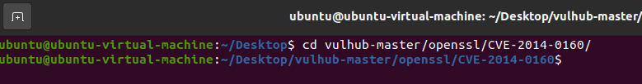
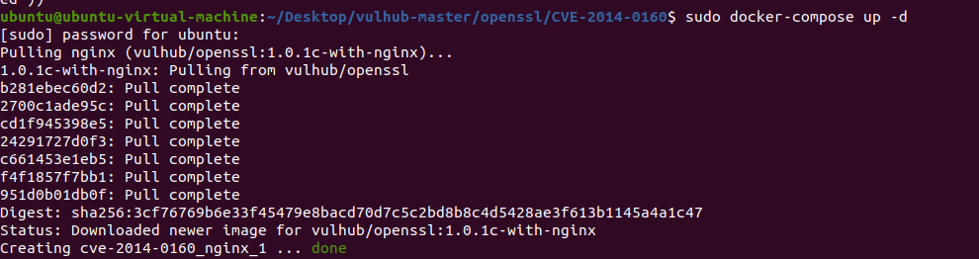
- 打开浏览器，https://your-ip:8443，出现Heartbleed Test说明环境启动成功。
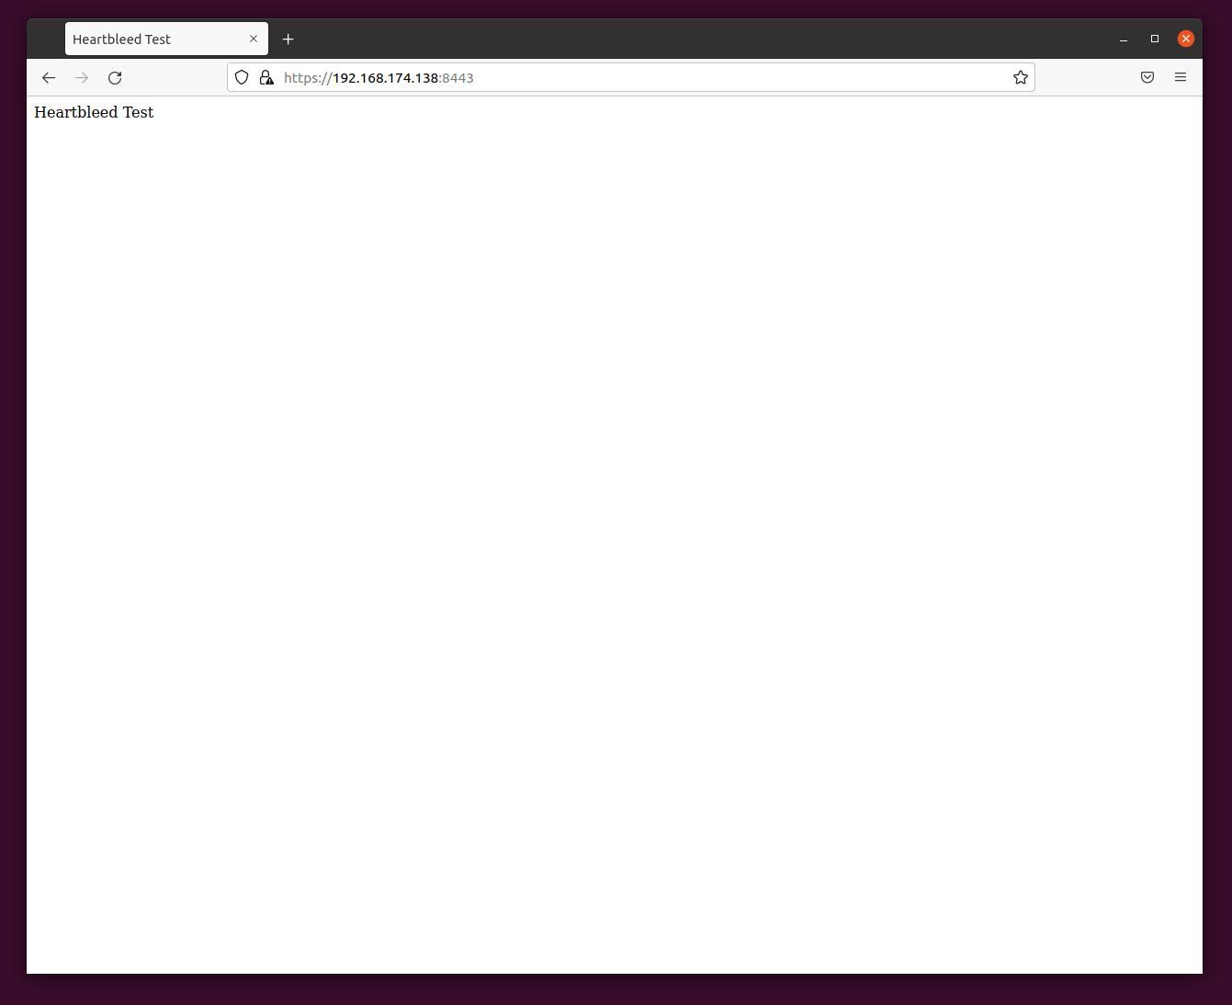
- 在主机安装配置AWVS，对有漏洞的靶机进行扫描。
添加目标https://your-ip:8443，开始扫描。
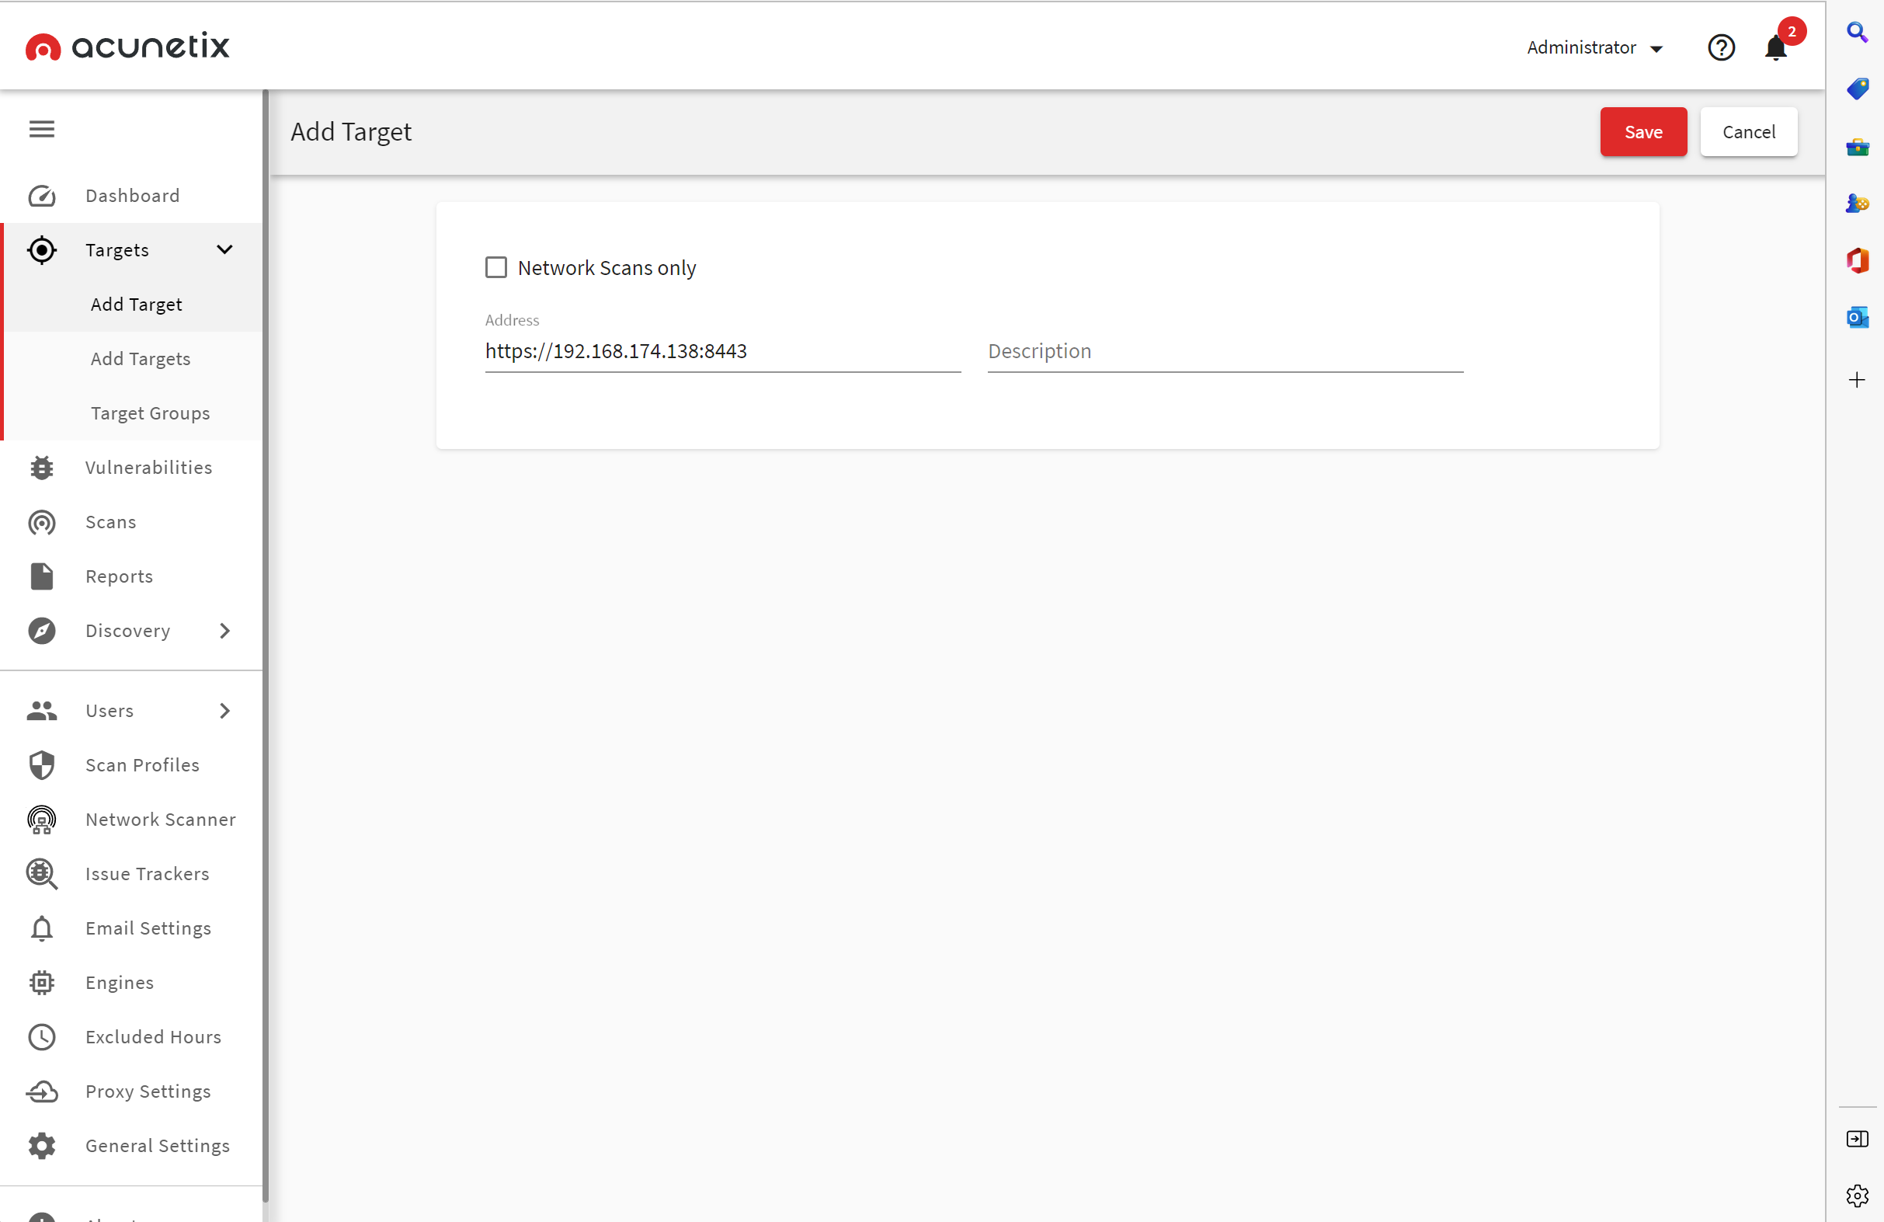
扫描发现存在heartbleed漏洞。
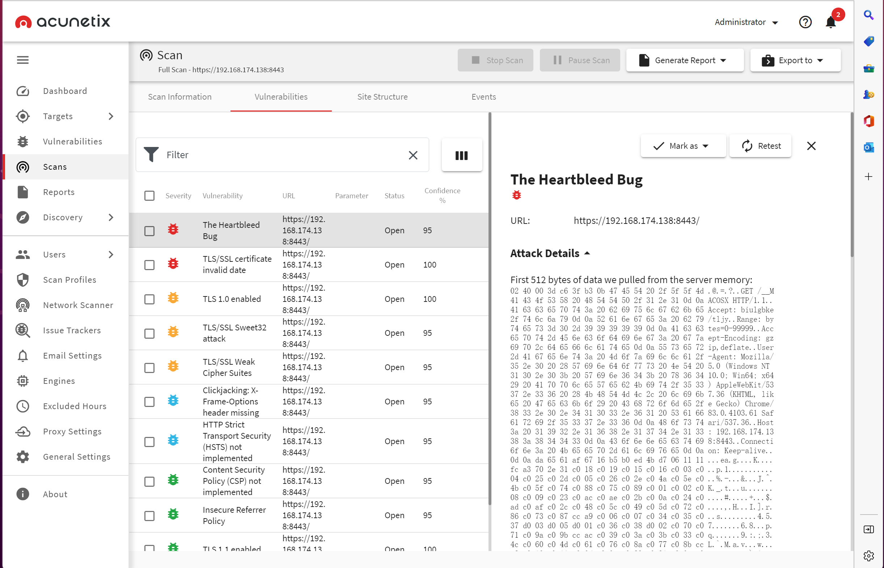
- 在kali中，通过nmap命令扫描靶机。
nmap -sV -p 8443 –script ssl-heartbleed.nse your-ip
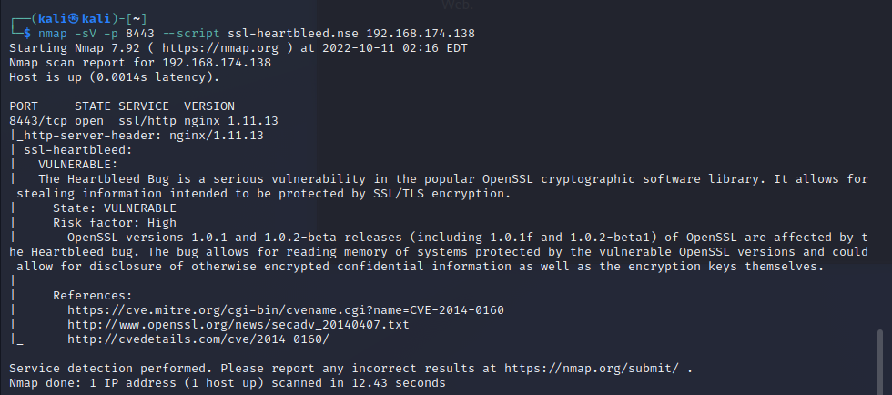
- 接下来使用msf利用漏洞。
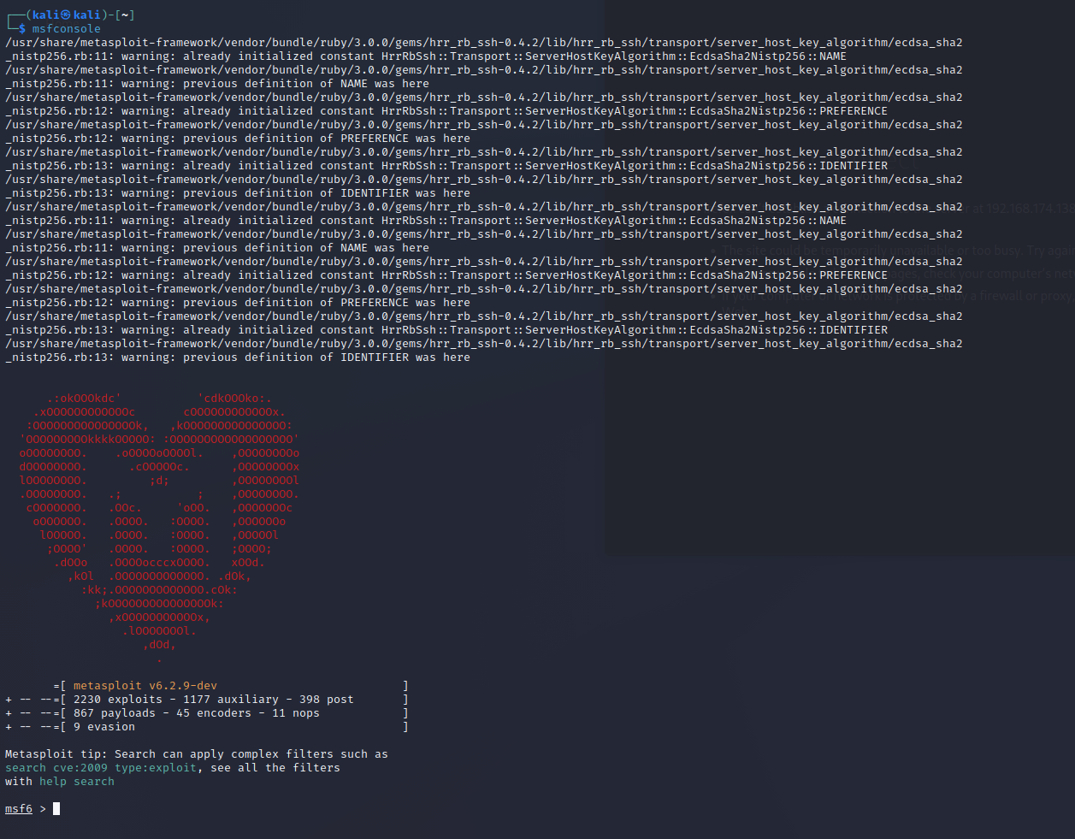
- 打开msf后，运用命令search heartbleed查找heartbleed模块。查看需要设置哪些选项。
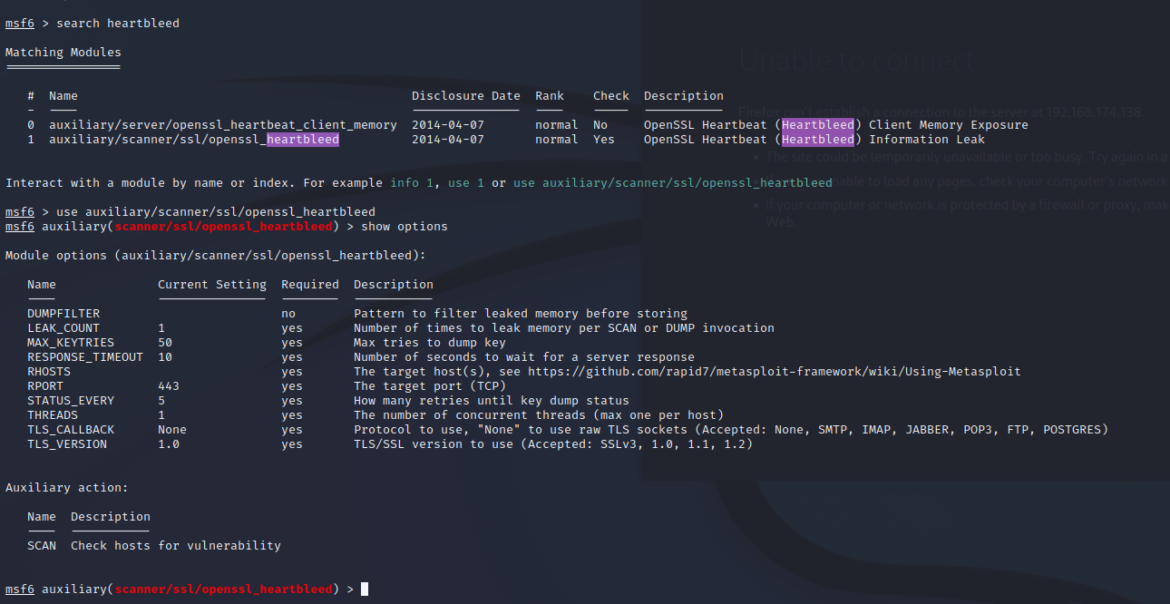
- 设置靶机地址RHOSTS和靶机端口号RPORT。同时设置verbose以看到泄露的信息。
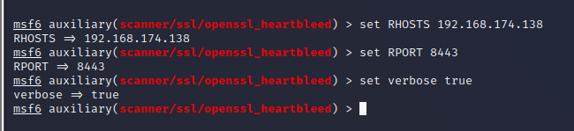
- Exploit。
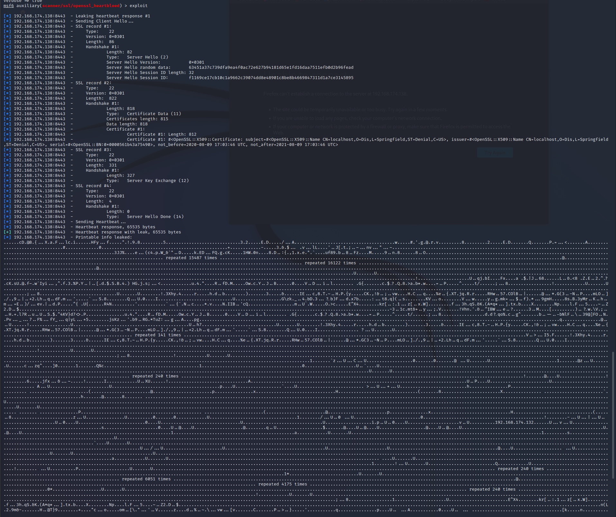
可以看到泄露的数据，漏洞利用成功。

